TestSummary Report



**Contents**

*1. Purpose* 2

*2. Application Overview* 2

*3. Testing Scope* 2

*4. Metrics* 3

*5. Types of testing performed* 4

*6. Test Environment & Tools* 4

*7. Recommendations* 4

*8. Best Practices* 4

*9.* *Exit Criteria* 4

*10.* *Conclusion/Sign Off* 4

***1. Purpose***

Tài liệu này mô tả các hoạt động và quy trình kiểm thử trang web 'Website NodeJS' trong môn học Kiểm thử phần mềm

***2. Application Overview***

Website NodeJS được tạo ra nhằm phục vụ cho môn học Kiểm thử phần mềm do giáo viên Trần Thị Bích Hạnh chủ trì. Trang web này bao gồm nhiều phiên bản khác nhau để sinh viên có thể thực hành theo quy trình phát triển phần mềm thực tế nhất.

Website cung cấp các chức năng cho phép hiển thị danh sách các bài viết về các chủ đề được lựa chọn, người dùng có thể xem chi tiết từng bài viết và gửi lại các comment. Đồng thời, người dùng cũng có thể đọc các comment của những người dùng khác. Ngoài ra, trang web còn cung cấp các chức năng cơ bản như đăng ký và đăng nhập.

***3. Testing Scope***

*Các tính năng chính của phần mềm:*

1. Đăng (trang đăng nhập): cho phép lưu mật khẩu để sử dụng cho các lần đăng nhập sau này.
2. Đăng ký tài khoản (trang đăng ký): tên người dùng không được để trống, mật khẩu phải chứa ít nhất một chữ thường, một chữ hoa và một chữ số, đồng thời có độ dài tối thiểu là 8 ký tự.
3. Danh sách bài viết: Hiển thị thông tin về tất cả bài viết (Trang chủ). Thông tin của mỗi bài viết bao gồm hình ảnh thu nhỏ, tiêu đề và mô tả tóm tắt. Mỗi dòng chỉ hiển thị tối đa 3 bài viết.
4. Chi tiết bài viết: Hiển thị thông tin chi tiết về một bài viết (Trang chi tiết): Khi nhấp vào một bài viết từ trang chủ, nó sẽ hiển thị thông tin chi tiết về bài viết bao gồm hình ảnh thu nhỏ, mô tả đầy đủ và danh sách các bình luận.
5. Phân trang bình luận: Phân trang cho danh sách các bình luận trên trang chi tiết bài viết: mỗi trang hiển thị tối đa 3 bình luận. Thông tin của một bình luận bao gồm nội dung và thời gian đăng.
6. Thêm bình luận mới Thêm bình luận: Chỉ cho phép người dùng đã đăng nhập thêm bình luận.
7. Xóa bình luận Xóa bình luận: Chỉ cho phép người dùng đã đăng nhập xóa bình luận.
8. **In Scope**

Thực hiện kiểm thử chức năng cho các chức năng chính của phần mềm.

Thực hiện kiểm thử hồi quy và thực hiện re-test, smoke-test cho các build mới sau khi release.

**b) Out of Scope**

- Performance Testing: Do không có đủ thời gian và resources, hơn nữa, nếu thực thi kiểm thử trên website có thể ảnh hưởng đến availability của website, khiến các bạn học khác không thể làm bài được.

- Security Testing: Do sinh viên chưa đủ kiến thức để sử dụng loại kiểm thử này.

***4. Metrics***

**Số test case trên từng functions** 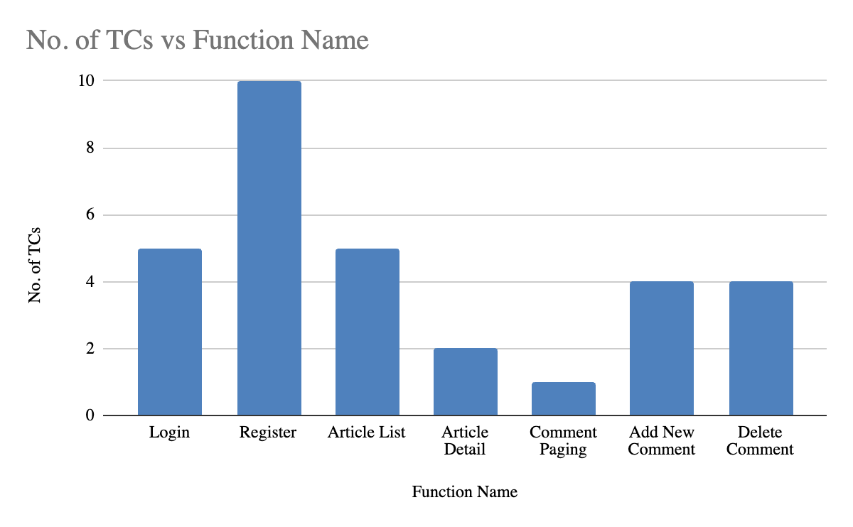

**Tổng số test case và số test case đã được thực thi**

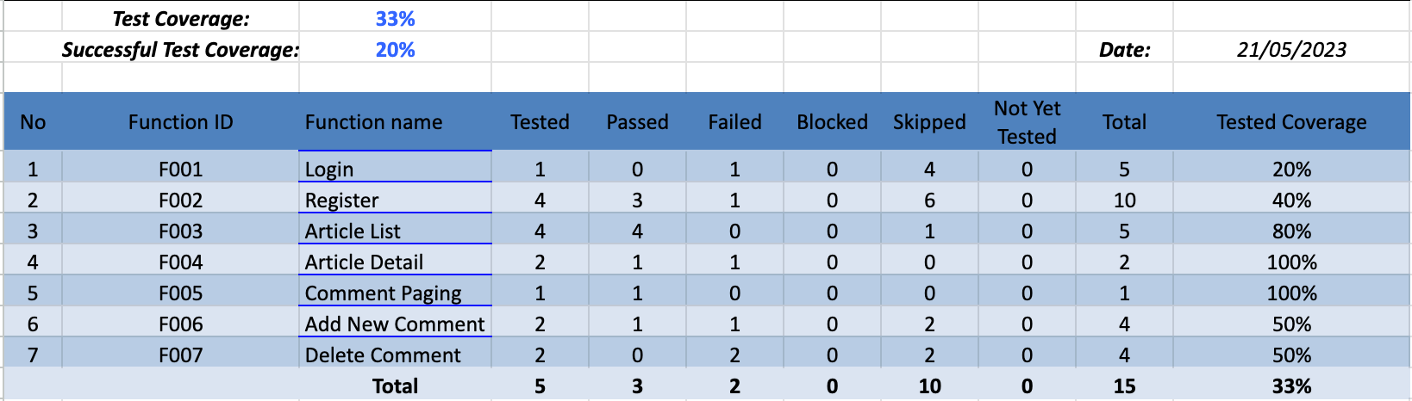

**Phân bố mức độ nghiêm trọng của các lỗi có trong phần mềm** 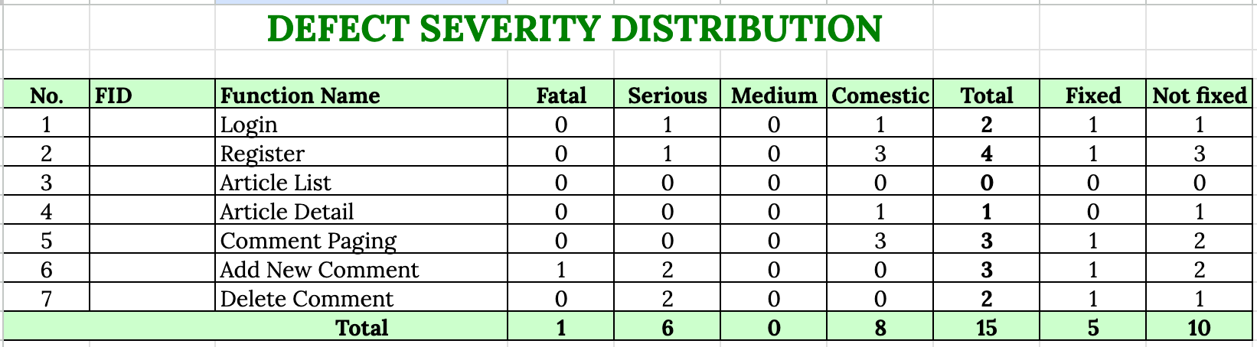

***5. Types of testing performed***

1. **Functional Testing**

Thực hiện kiểm thử các chức năng đã liệt kệ trên để đảm boả rằng nó hoạt động chính xác như những gì nó được thiết kế để làm.

1. **Regression Testing**

Thực hiện kiểm thử hồi quy mỗi khi có bản build mới để đảm bảo các phần sửa lỗi/chức năng mới không làm ảnh hưởng đến các chức năng cũ.

***6. Test Environment & Tools***

Môi trường testing sẽ sử dụng Web browsers trên nền tảng macOS và mobile web browsers trên nền tảng iOS và Android

**a. MacOS**

- Google Chrome

- Firefox

- Safari

**b. IOS**

- Google Chrome

- Safari

**c. Android**

- Google Chrome

***7. Recommendations***

Áp dụng các kĩ thuật kiểm thử đã được học trong môn để viết test cases và thực thi kiểm thử.

1. ***Best Practices***

Thiết kế test case hiệu quả: Mô tả cách thiết kế test case thông qua việc xác định các kịch bản kiểm thử, đặt các bước kiểm thử hợp lý và xác định kết quả mong đợi.

1. ***Exit Criteria***
2. Tất cả test case đã được thực thi– **Yes**
3. Tất lỗi với các mức độ nghiêm trọng như Critical, Major, Medium nên được kiểm tra và đóng– **No**.
4. Any open defects in trivial severity – **Yes**
5. ***Conclusion/Sign Off***

- Website còn nhiều lỗi Critical nên KHÔNG đủ điều kiện để Release.